Nº EMPENHO: 6535
NOTA DE DESPESA: 31261
NOME: LETICIA APARECIDA ANGELINO
MÊS REFERÊNCIA: SETEMBRO/2025

COMPROVANTE DE PAGAMENTO  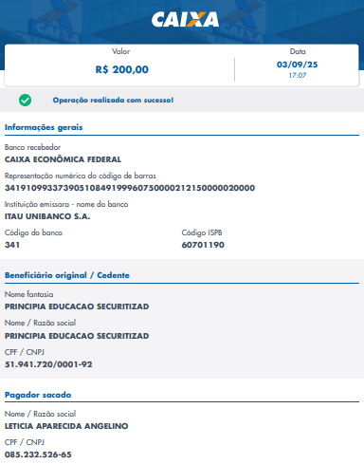 | COMPROVANTE DE DEVOLUÇÃO  